**Mode d’emploi vidéo**version 2 du 10/10/21  
révisé en aout 2023

1. **Préparation de la camera (batterie, carte mémoire, check list, …)**
2. **Installation et prise de vue (montage pied, camera, micro, cadrage, …)**
3. **Récupération du fichier**
4. **Traitement (coupures, nommage, conversion en mp4 avec SHOTCUT)**
5. **Envoi au serveur OVH (avec FILEZILLA)**
6. **Insertion dans la page web de la séance.**

Seule la phase 2 est contrainte par la présence dans la salle. Le reste, c’est n’importe où.   
Il est souhaitable que les phases 1, 2, 3 soient réalisées par la même personne. Il en est de même pour les opérations 4, 5, 6.

**1 Préparation de la caméra**

Tout le matériel dont on a besoin se trouve dans une mallette : caméra, batteries, chargeurs de batteries, carte mémoire SD, pieds de la caméra, pied du micro, micro, câble de liaison.

* La batterie a tendance à se décharger spontanément, (ce n’est pas une wonder !), elle doit donc être mise en charge le jour ou la veille du jour de la séance à filmer. La batterie tient 2h si elle est en pleine charge. Il faut le même temps pour la charger quand elle est vide.
* En 2023, une nouvelle batterie est utilisée qui tient 4h.
* On l’installe à l’arrière de la caméra,
* La carte mémoire (dite SD ) doit être insérée dans le dessous de la caméra si elle n’y est pas déjà. Elle est d’une capacité pouvant enregistrer toutes les séances d’un trimestre. Il est conseillé de laisser dans le boitier de la carte, un papier indiquant la place restant libre. Pour une nouvelle séance, on a besoin de 5 Go. (Pour la formater –i.e. la vider- il faut utiliser un « menu » ad hoc sur la caméra).
* Vérifier que tout ce dont on a besoin est dans la mallette*.*

*Note pour information : la caméra est réglée avec les valeurs suivantes :*

* *Format d’enregistrement : AVCHD (le seul qui accepte le micro déporté)*
* *Mode d’enregistrement : HE-1080 (qualité vidéo minimale pour réduire la taille du fichier)*
* *Réglage du niveau du micro : automatique.*
* *La mallette contient un mode d’emploi simplifié édité par Panasonic (35 pages) et l’adresse d’un site où trouver la documentation complète (246 pages).*

**2- Installation et prise de vue**

-Installation de la caméra (dotée de sa carte SD et de sa batterie) sur son pied

-Installation du micro sur son pied sur la table devant l’orateur (60cm ?)

-liaison avec le câble entre le micro et la caméra (c’est un double mini jack, peu importe le sens.

-cadrage de l’image avec le zoom et la rotule d’orientation de la caméra,

-démarrage de l’enregistrement et vérification qu’il est bien parti : le compteur de temps s’incrémente et une diode rouge est allumée.

-arrêt de l’enregistrement (il serait automatique à la fin de la batterie)

-démontage et rangement

**3- Récupération du fichier**

* **Trouver le fichier sur la carte** : il y a plusieurs dossiers sur la carte SD et il n’est pas évident de retrouver ce que l’on vient de filmer. Une fois la carte installée sur l’ordinateur, cliquer sur le nom de la carte (**CAM_SD).** Dans la liste des dossiers qui s’affiche suite de la lettre désignant le n° d’unité), on clique sur **PRIVATE**, puis sur **AVCHD**, puis sur **BDMV**, enfin sur **STREAM**. Le dossier contient à la suite tous les fichiers qui ont été enregistrés.
* 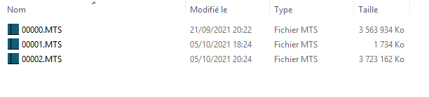
* Leur nom est attribué par la caméra de 00000 à nnnn, ici à 00002
* Le prochain enregistrement sera donc le 00003
* La taille est en dernière colonne  
  Les tailles indiquent les conférences (entre 3.000 et 5.000ko =3 à 5 Go) Les dates de modification permettent, si nécessaire, de retrouver de quelle séance il s’agit. Le 21 septembre, la conférence d’Alain Mallet sur la révolution néolithique, celle du 5 octobre sur la philosophie politique d’Alain Badiou.

**3- Traitement du fichier**

Ce traitement remplit deux fonctions :

1. **Couper la vidéo** pour retirer la partie qui précède le début de la conférence ainsi que celle qui suit la fin de la conférence (sauf exception, on ne filme pas la partie discussion).
2. **Convertir** le fichier de son format natif (AVCHD-MTS) au format **mp4** qui est le plus répandu et qui est compressé (réduction de 8 à 1 avec nos paramètres).

Notre utilisation de la vidéo est très particulière : un plan fixe de deux heures sans coupures ni montage, sans avoir à utiliser les très nombreux effets possibles Les logiciels de montage vidéo, même les plus sommaires, offrent quantité de services aussi bien sur les images que sur le son. D’où, à première vue, le logiciel semble très compliqué. En fait **nous n’avons que très peu de choses à utiliser, donc à connaitre** et c’est donc très simple.

Le logiciel qui m’a été conseillé est SHOTCUT. Il est libre, gratuit, existe depuis 2011 et fonctionne sous Windows, MAC et Linux. (Mais si vous connaissez mieux, il ne faut pas hésiter…).. Voici l’écran natif :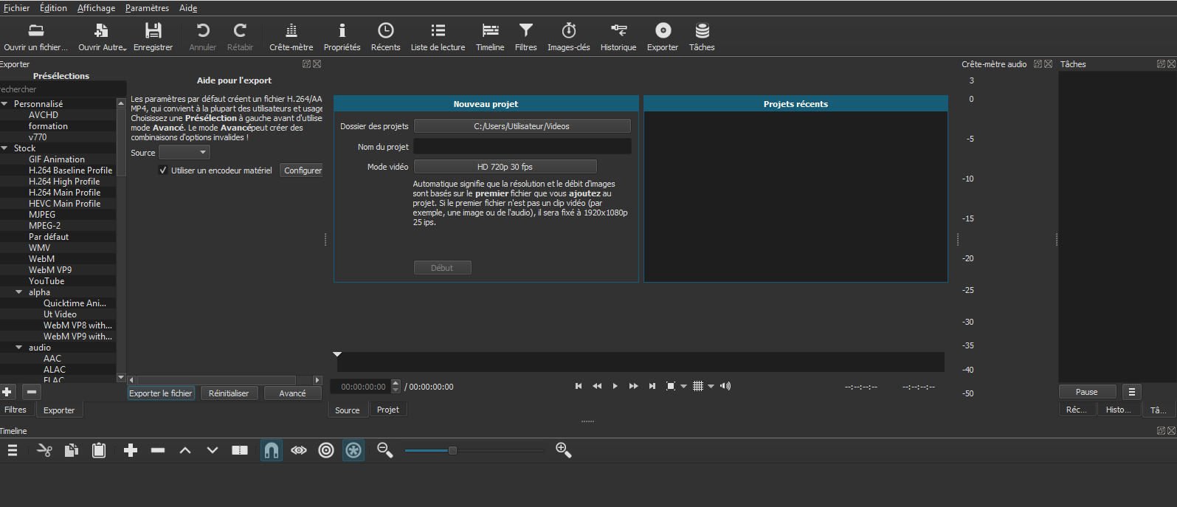

SHOTCUT doit être installé sur la machine. Il est présenté en détail dans <https://shotcut.fr/> si ça vous intéresse. On le télécharge de préférence à partir de <https://shotcut.org/download/>

En haut à gauche de l’écran : **Ouvrir un fichier**. Cela ouvre l’explorateur et on choisit notre fichier, (PRIVATE/AVCHD/BDMV/STRAM ) nommé par la caméra **00001.MTS**  et on clique sur **Ouvrir :**

Le programme charge le fichier dont les images vont défiler dans la fenêtre centrale :  
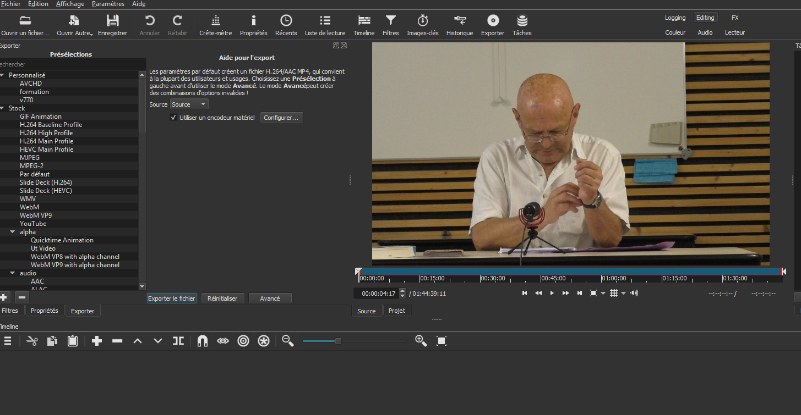

Sous l’image, les commandes habituelles : lire, revenir en arrière, aller en avant, s’arrêter.

Sans avoir à attendre la fin du film, on va le charger dans la **TIMELINE**, zone en bas de dans laquelle on va « travailler » notre vidéo, en fait couper le début et la fin.. Pour cela on clique sur le gros signe + et le film va s’incruster dans la Timeline.



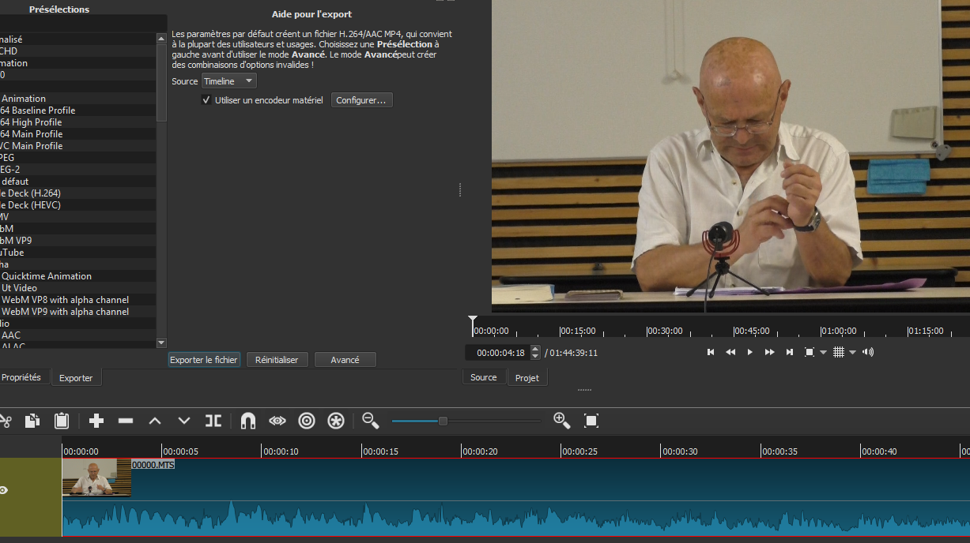

Il y a deux pistes, celle du dessus contient les images, celle du dessous, le son (dont on aperçoit le spectre du signal). Ce sont les deux loupes contenant soit un signe – soit un signe + qui servent à ajuster l’échelle de temps qui nous intéresse pour déterminer les endroits où effectuer les deux coupures de ce qui encadre la conférence.

Pour cela, on va lancer la lecture (dans la grande fenêtre) pour trouver, en regardant l’image et/ou en écoutant le son, où il faut couper. Pour aller plus vite, on peut déplacer le curseur. L’endroit étant déterminé, on clique sur: 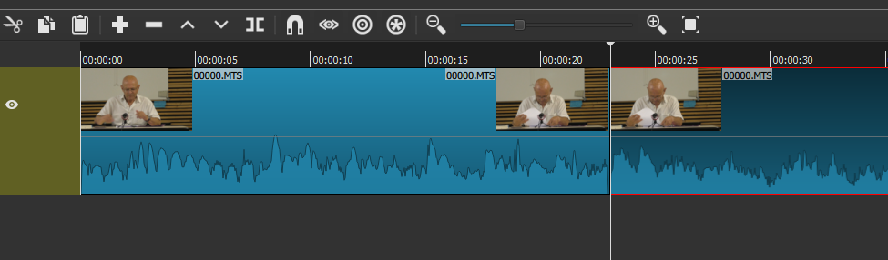

Le film est alors coupé en deux : il reste à faire un clic-droit à droite ou à gauche du trait, et de cliquer sur **supprimer** dans la fenêtre qui s’ouvre. On clique à gauche pour couper l’avant conférence, dans la partie droite pour couper la fin.

Il reste à enregistrer la conférence en la convertissant en mp4 et en modifiant le format et la définition de l’image. Avant de cliquer sur **Exporter le fichier**, on va indiquer vérifier les paramètres en cliquant d’abord sur **Avancé** (sur la même ligne que **Exporter** et à droite).

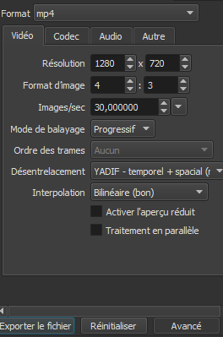

Le format est bien mp4. La résolution en nombre de pixels, doit être 1280 x 720 (1280 lignes pour 720 colonnes), le format ~~4/3.~~ 16/9ème

Le format 4/3 avait été choisi au départ (en 2019) dans le but de minimiser la taille occupé par le fichier sur les disques. On s’est aperçu que cela générait un encadrement de bandes noires autour de l’image affichée. L’absence de cet encadrement a été jugé préférable, ca qui est obtenue avec le ormat 16/9, utilisé depuis 2023.  
 **Attention, le logiciel indique par défaut les paramètres du fichier lu sur la carte SD. Il faut donc, à chaque fois les modifier.** Ces valeurs ont été choisies pour réduire la taille de la vidéo dans le fichier final.

On peut maintenant cliquer sur **Exporter** : le clic sur Exporter ouvre l’explorateur de fichiers où on va indiquer dans quel dossier et sous quel nom la nouvelle vidéo va être enregistrée.

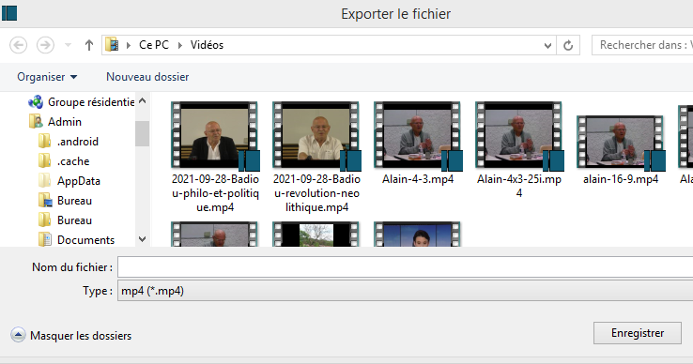

*Le type du fichier est bien noté* ***mp4*** *mais la zone* ***Nom du fichier*** *est vide. C’est là que l’on va donner un nom à la vidéo. Ce fichier vidéo va s’écrire sur votre ordinateur. Il sera ensuite transféré par un autre programme (FILEZILLA) vers le serveur web situé chez un de nos prestataires (OVH à Roubaix) où il sera repris par un autre programme (HTML) chez un autre prestataire (e-monsite à Amiens) qui le mettra à la disposition des internautes venant visiter le site* [*www.philo63.org*](http://www.philo63.org)*.* ***Il faut que ces programmes appellent ce fichier rigoureusement de la même façon. 9/10 des erreurs proviennent de différences d’écriture du nom de fichier.***

La règle de nommage adoptée est la suivante : **aaaa-mm-jj-intitulé**

Exemple : **2021-11-17-Badiou-philo-et-politique**

Il y a 36 caractères. La différence d’un seul suffit à provoquer une erreur. Badiou n’est pas équivalent à badiou, - n’est pas équivalent à _, etc.

*Comme il n’y a jamais deux conférences le même jour, la date est un bon identifiant. La présentation année, mois, jours, facilite la lecture des listes de fichiers qui sont ainsi mieux triées. L’intitulé est destiné à faciliter notre lecture : on se souvient du thème de la conférence plus facilement que de sa date. Cet intitulé doit être le plus compact possible pour réduire les risques d’erreurs lors de l’écriture dans les différents programmes.*

Dès que l’on clique sur **Enregistrer***, l*a fenêtre en haut à droite va donner l’avancée de la conversion… jusqu’à la fin, ….2h28 plus tard. 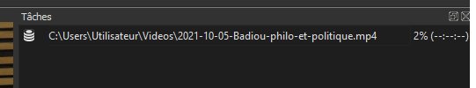

Ce temps de conversion est donc très long. Il dépend directement de la puissance de l’ordinateur utilisé (ici, un Intel i5). Pendant tout ce temps, l’ordinateur reste aussi disponible pour d’autres usages, en laissant se poursuivre SHOTCUT en « tâche de fond ».

Le fichier sur la carte SD approche les 4 Go. Après traitementfait, il ne fait plus que 0,5Go.

1. **Envoi au serveur OVH (avec FILEZILLA)**

L’hébergeur de notre site web, **e-monsite**, met à notre disposition de l’espace disque pour stocker nos textes et images voire de petits fichiers audio ou vidéo mais le tout doit tenir dans 2,5Go. Comme une vidéo d’une seule séance fait déjà 0.5Go nous avons besoin de plus d’espace disque. C’est pourquoi nous avons un contrat avec un autre hébergeur, OVH à Roubaix, pour y mettre nos fichiers son et vidéo. Nous disposons de 100Go dont nous occupons actuellement la moitié et nous pouvons avoir de l’espace supplémentaire quand on en aura besoin.

Il faut donc transférer le fichier maintenant traité sur un serveur situé à Roubaix. Ceci s’effectue à l’aide du logiciel (libre) FILEZILLA selon le protocole Internet FTP (file transfert protocol).

FILEZILLA doit être installé sur l’ordinateur. On le télécharge à partir de [**https://filezilla-project.org/**](https://filezilla-project.org/)

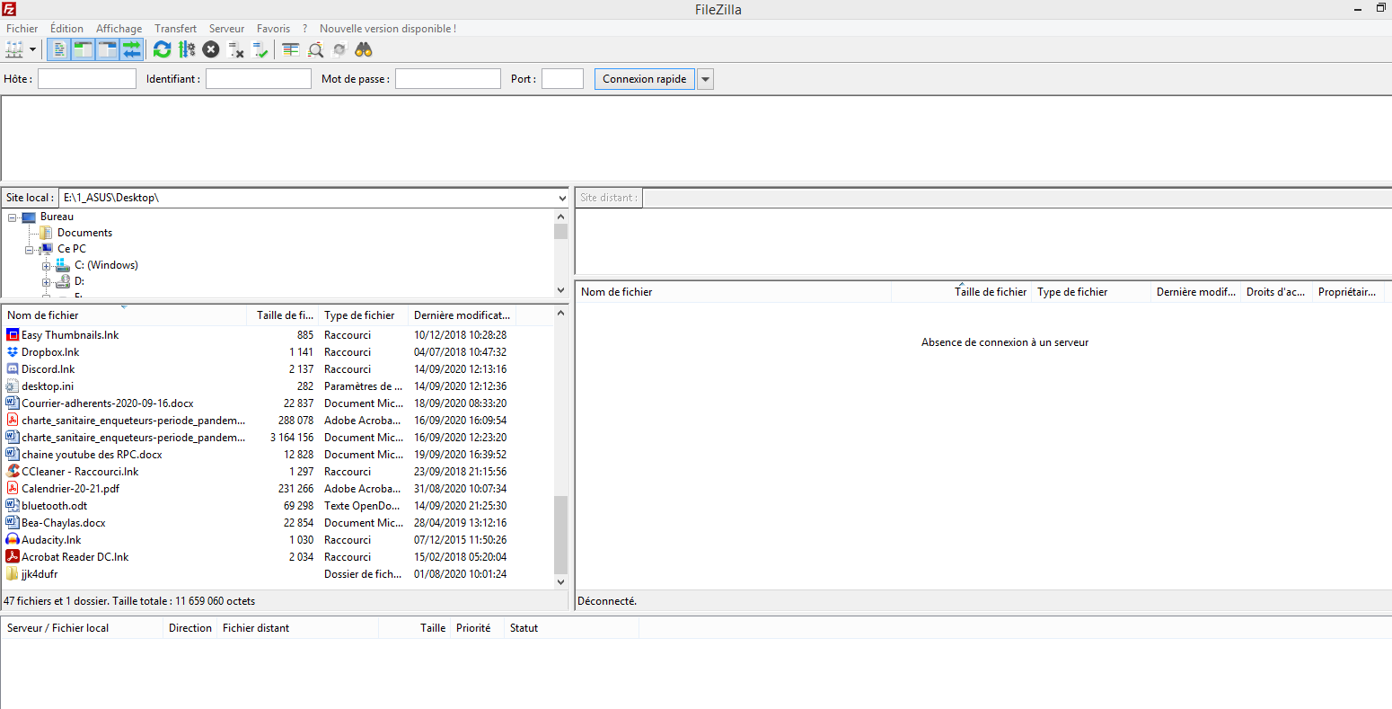

Trois zones :

En haut les adresses de l’espace disque qui contient notre site philo63.fr, en dessous, la partie gauche donne les répertoires de l’ordinateur qui contient le fichier à envoyer (Site local). Lorsque l’on est connecté au serveur de Roubaix, son contenu s’affiche dans la partie droite (Site distant).

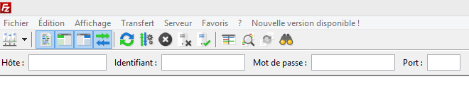

**Hôte :** [**ftp.cluster007.ovh.net**](ftp://ftp.cluster007.ovh.net)(c’est l’adresse du serveur)

**Identifiant : philofrtwl** (c’est le nom de notre espace sur ce serveur)

**Mot de passe : PlatonPhilo63**

Lorsque l’on a renseigné une première fois ces éléments, le programme en garde la mémoire et les rend disponibles dans **Connexion rapide** :

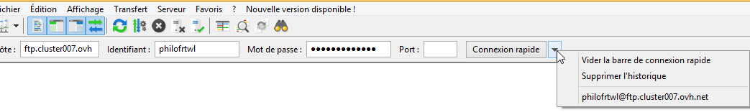

**Mais, il a parfois la mémoire qui flanche et il faut garder sous la main l’ensemble des codes.**

**Une fois connecté, le contenu s’affiche dans la partie droite, le site distant.**

Sur le site distant, on clique sur le site web**: www**

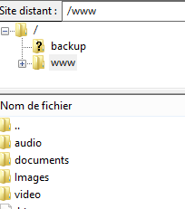

Et on ouvre le répertoire **video**

A l’origine, plusieurs répertoires ont été ouverts, Images, documents, audio**, …On n’utilise plus que le seul répertoire video.**Toutefois les anciens répertoires sont conservés puisqu’ils contiennent des fichiers utilisés par les conférences de 2014 à 2019.

Pour transférer le fichier situé sur notre ordinateur (Site local), on clique sur son nom et, en maintenant le doigt enfoncé, on le déplace dans la zone de droite. (Site distant).

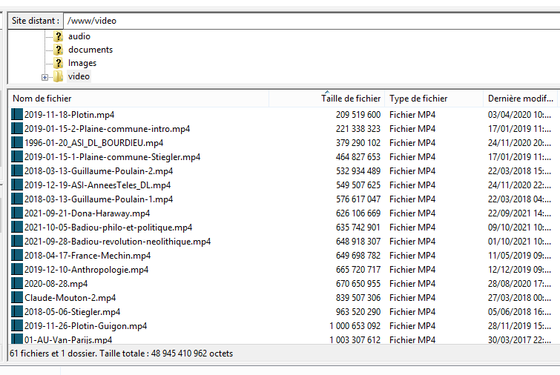

**En bas à gauche, le transfert se met en marche.**

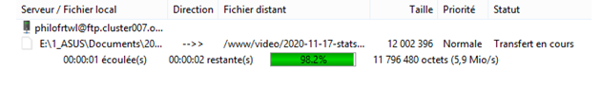

**Et c’est terminé !**

1. **- Insertion dans la page web**

Une fois le fichier installé sur le serveur, il ne reste plus qu’à indiquer dans la page web relative à la séance (ici, sur Badiou, en 2021) **l’adresse sur le serveur de Roubaix à laquelle se trouve le fichier vidéo.**

Pour cela on utilise un programme nommé **MANAGER** appelé de la façon suivante :

[**https://www.e-monsite.com/**](https://www.e-monsite.com/)

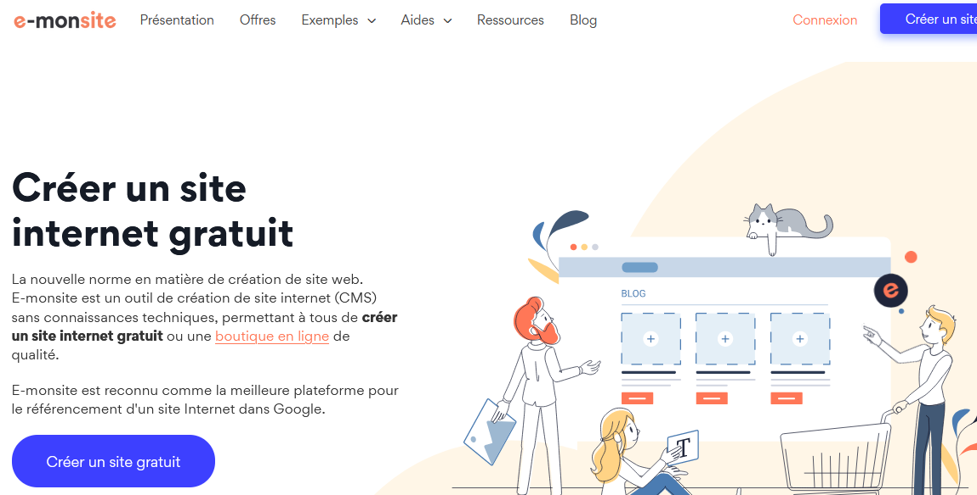

On clique sur **Connexion** (en haut à droite).

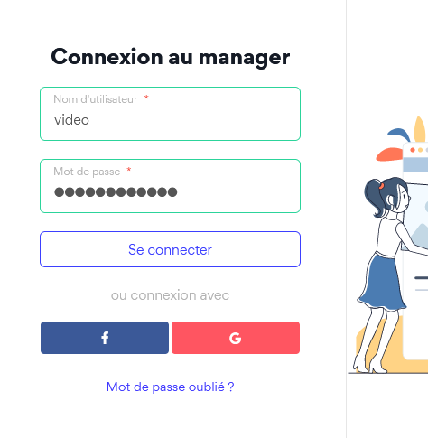

Mot de passe : **V1de0ph1l063**

**On clique sur : Se connecter**

Et on arrive sur le tableau de bord :

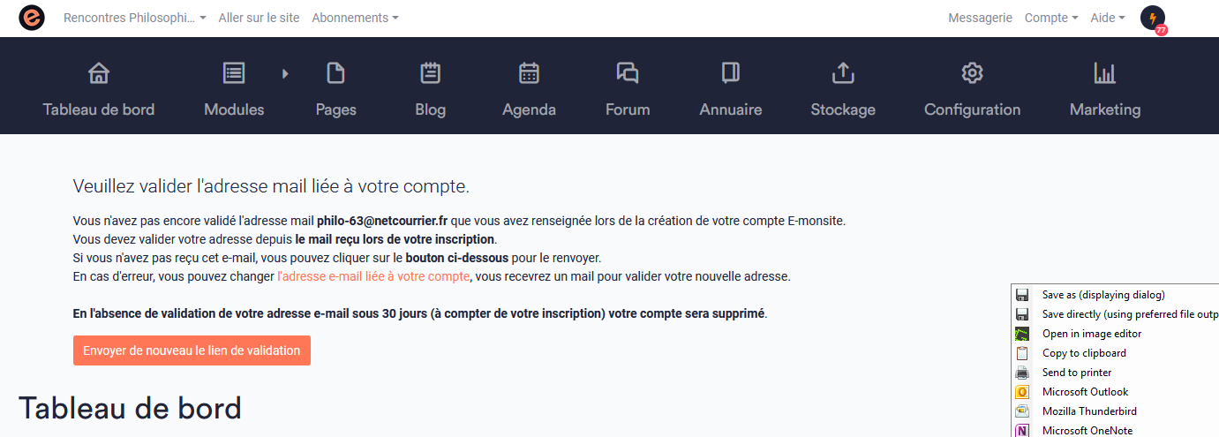

On utilise :

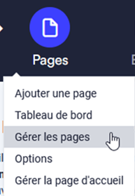

L’ensemble des pages apparait dans cette fenêtre :

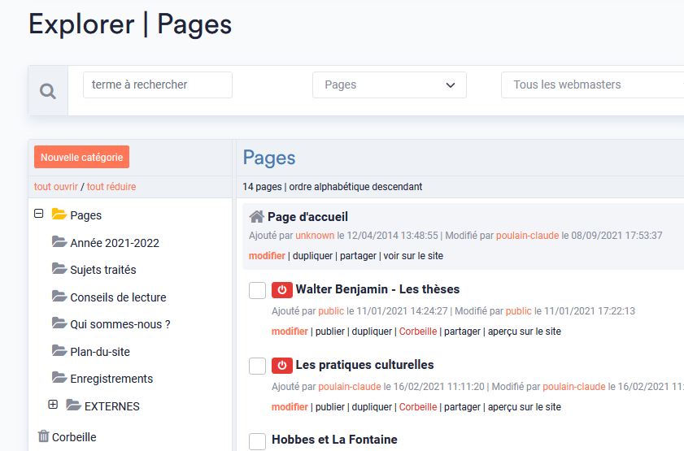

On va ajouter des vidéos dans la « catégorie » **Année 2021-2021**

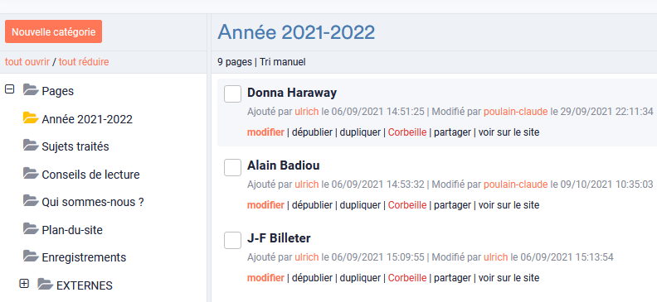

Voilà comment se présente une page :

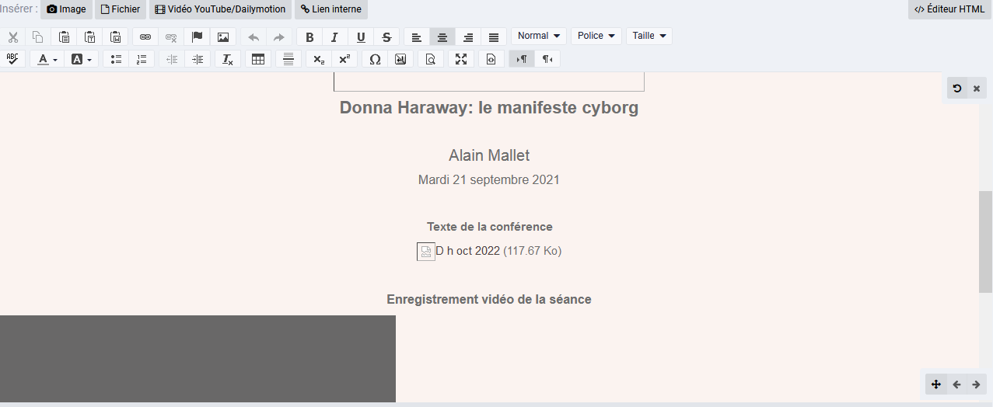

On a écrit avec un éditeur qui ressemble à word ou à Libre office. Mais le web ne sait pas interpréter ces textes, il a besoin d’un langage codé de description de la page. Ce langage est le HTML (pour Hypertext Markup Langage).

On peut s’afficher ce code en activant <Editeur HTML> en haut à droite de la page.

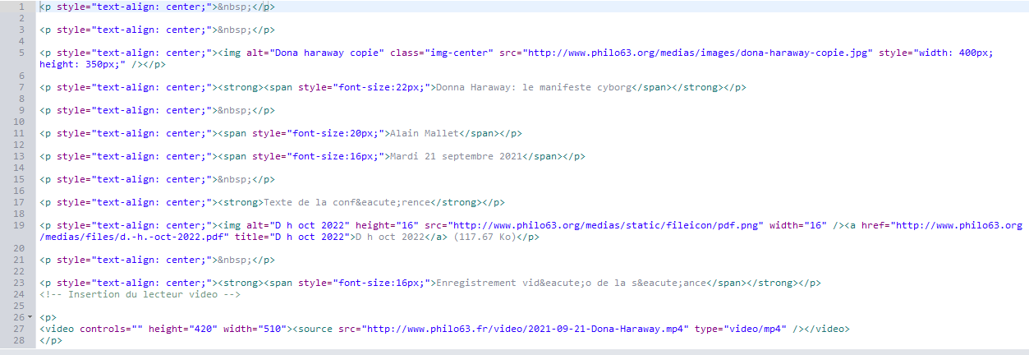

Pour lire un fichier son ou voir une vidéo, il faut ajouter un petit programme HTML qui va « lire » ces fichiers.

Si on agrandit la dernière ligne de la page, on trouve ce code :



Ce petit programme est toujours le même, seul change le nom du fichier que l’on veut voir dans cette page :

**<video controls="" height="420" width="510">**

**<source src="http://www.philo63.fr/video/aaaa-mm-jj-titre.mp4" type= «ideo/mp4» />  
</video>**

**Il faut remplacer la chaîne : aaaa-mm-jj-titre par 2021-10-05-Badiou-philo-et-politique**

Traduction du texte :  
<video controls = la largeur de la fenêtre sera de 420 pixels, la largeur de 510  
<source src : l’adresse du fichier enregistré par Filezilla sur le site www. philo63.fr et c’est du mp4  
</video> c’est la fin de l’instruction video.

Pour éviter d’écrire ce texte avec les risques d’erreurs que cela comporte, mieux vaut faire un « copier » dans la page d’une autre séance, de faire ensuite un « coller » dans la page que l’on crée avant de remplacer le nom de l’ancien fichier par celui du nouveau.



**On remplace 2021-09-21-Dona-Haraway par 2021-10-05-Badiou-philo-et-politique..**

**Et on fait ENREGISTRER**